Цель: формировать представление об овощах и фруктах, как о продуктах, полезных для здоровья человека.
Задачи.
- Учить детей делать выбор в питании в пользу фруктов и овощей, формируя осознанное отношение к необходимости укреплять здоровье с помощью витаминов, раскрывая их значение для человека.
- Учить описывать овощи и фрукты по их характерным признакам: цвет, форма;
- Развивать умение употреблять в речи названия овощей и фруктов, понимать обобщающие слова «овощи» и «фрукты».
- Воспитывать гигиену питания и бережное отношение к своему здоровью.
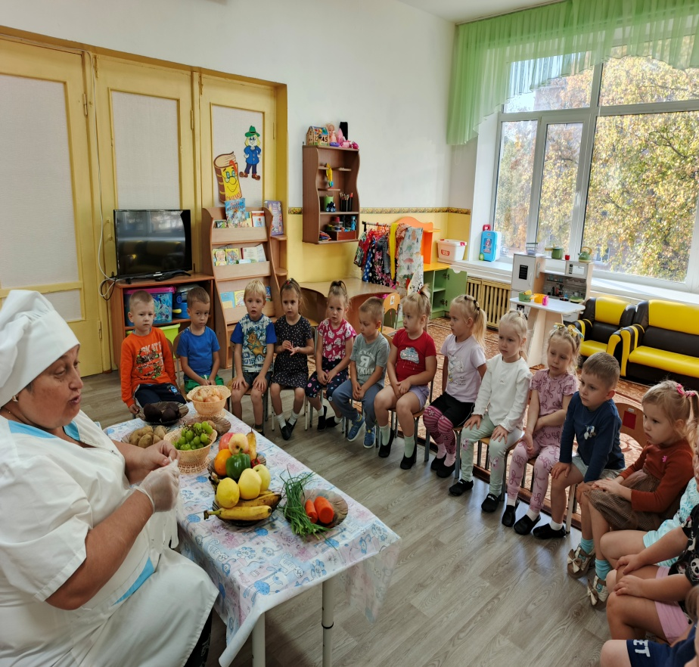

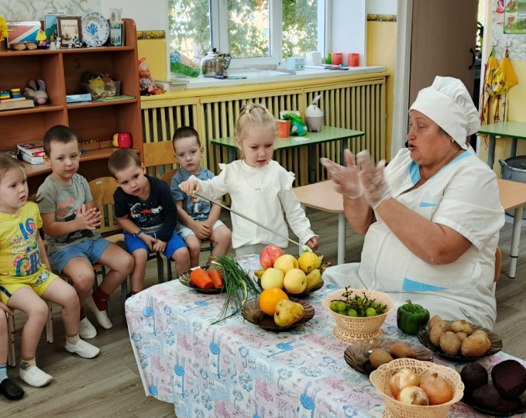
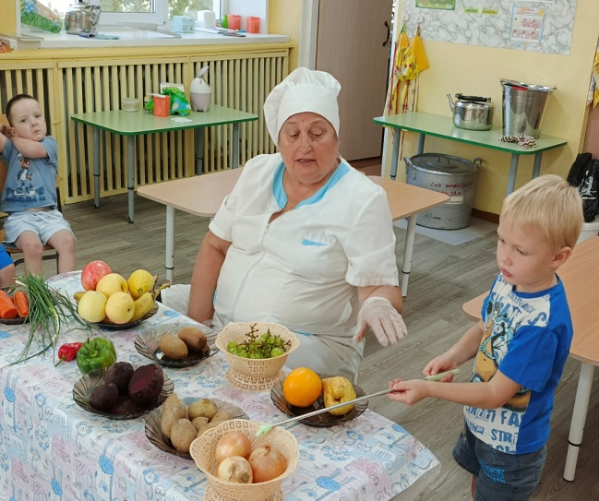

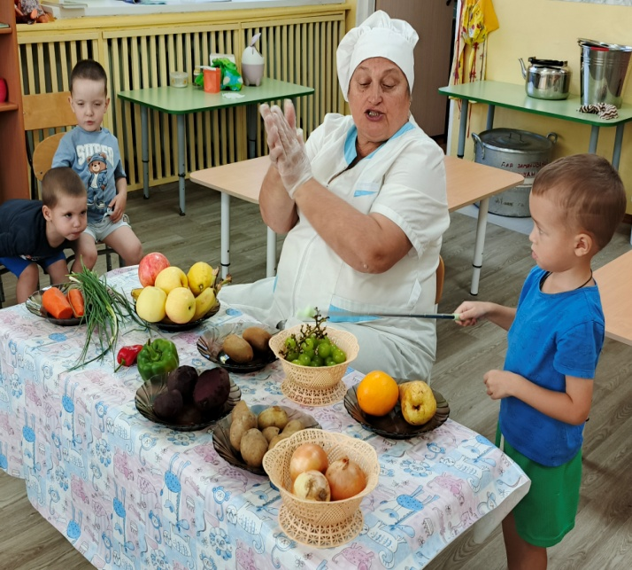
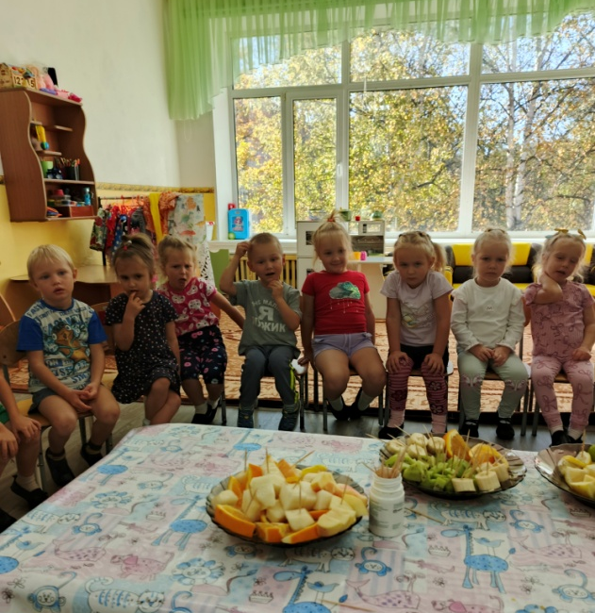

1. Беседа «Овощи и фрукты – полезные продукты» 2. Д/и «Что, где растет» 3.Пальчиковая игра: «Мы капусту рубим, рубим»
4.Игровое упражнение: «Чистюли»
5. Д/и «Одгадай на вкус»
6. Х/и «Есть у нас огород»

